Assignment 14

# **Deadlock Detection Algorithm**

#include <stdio.h>

#include <conio.h>

int max[50][50];

int alloc[50][50];

int need[50][50];

int avail[50];

int n, r;

void input();

void show();

void cal();

int main()

{

    int i, j;

    printf("Deadlock Detection Algorithm \n");

    input();

    show();

    cal();

    getch();

    return 0;

}

void input()

{

    int i, j;

    printf("Enter the no of Processes\t");

    scanf("%d", &n);

    printf("Enter the no of resource instances\t");

    scanf("%d", &r);

    printf("Enter the Max Matrix\n");

    for (i = 0; i < n; i++)

    {

        for (j = 0; j < r; j++)

        {

            scanf("%d", &max[i][j]);

        }

    }

    printf("Enter the Allocation Matrix\n");

    for (i = 0; i < n; i++)

    {

        for (j = 0; j < r; j++)

        {

            scanf("%d", &alloc[i][j]);

        }

    }

    printf("Enter the available Resources\n");

    for (j = 0; j < r; j++)

    {

        scanf("%d", &avail[j]);

    }

}

void show()

{

    int i, j;

    printf("Process\t Allocation\t Max\t Available\t");

    for (i = 0; i < n; i++)

    {

        printf("\nP%d\t   ", i + 1);

        for (j = 0; j < r; j++)

        {

            printf("%d ", alloc[i][j]);

        }

        printf("\t");

        for (j = 0; j < r; j++)

        {

            printf("%d ", max[i][j]);

        }

        printf("\t");

        if (i == 0)

        {

            for (j = 0; j < r; j++)

                printf("%d ", avail[j]);

        }

    }

}

void cal()

{

    int finish[100], temp, need[100][100], flag = 1, k, c1 = 0;

    int dead[100];

    int safe[100];

    int i, j;

    for (i = 0; i < n; i++)

    {

        finish[i] = 0;

    }

    for (i = 0; i < n; i++)

    {

        for (j = 0; j < r; j++)

        {

            need[i][j] = max[i][j] - alloc[i][j];

        }

    }

    while (flag)

    {

        flag = 0;

        for (i = 0; i < n; i++)

        {

            int c = 0;

            for (j = 0; j < r; j++)

            {

                if ((finish[i] == 0) && (need[i][j] <= avail[j]))

                {

                    c++;

                    if (c == r)

                    {

                        for (k = 0; k < r; k++)

                        {

                            avail[k] += alloc[i][j];

                            finish[i] = 1;

                            flag = 1;

                        }

                        if (finish[i] == 1)

                        {

                            i = n;

                        }

                    }

                }

            }

        }

    }

    j = 0;

    flag = 0;

    for (i = 0; i < n; i++)

    {

        if (finish[i] == 0)

        {

            dead[j] = i;

            j++;

            flag = 1;

        }

    }

    if (flag == 1)

    {

        printf("\n\nSystem is in Deadlock and the Deadlock process are\n");

        for (i = 0; i < n; i++)

        {

            printf("P%d\t", dead[i]);

        }

    }

    else

    {

        printf("\nNo Deadlock Occur");

    }

}

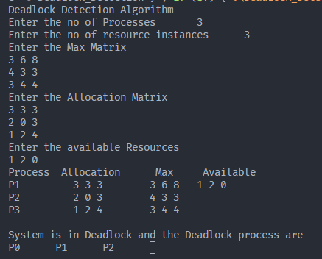Output